Pensamiento matemático
Transición II
Clasificación

Nombre | Nivel | Fecha
 | ____ | _____/____/ 2020

OBJETIVO DE APRENDIZAJE
OA 2. Experimentar con diversos objetos estableciendo relaciones al clasificar por dos o tres atributos a la vez (forma, color, tamaño, función, masa, materialidad, entre otros) y seriar por altura, ancho, longitud o capacidad para contener.

ACTIVIDAD 1: clasificación de objetos
.
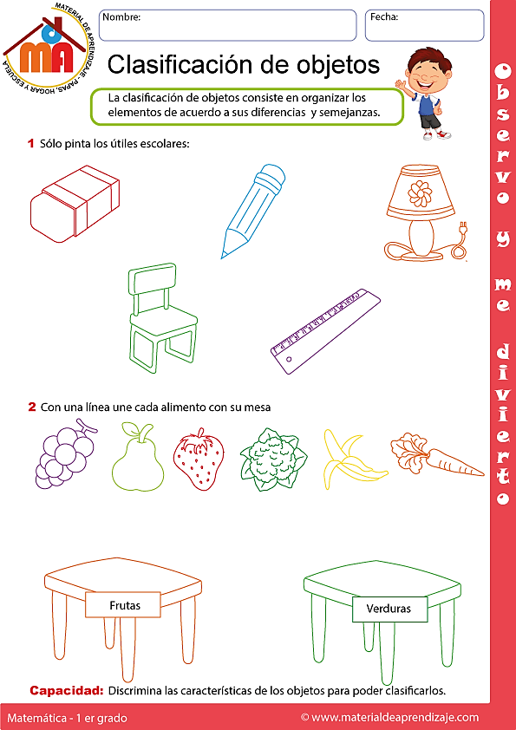

ACTIVIDAD 2 clasificación por color

Colorea las chinitas según su tamaño
- Grande –rojo
- Mediana – azul
- Chica- verde

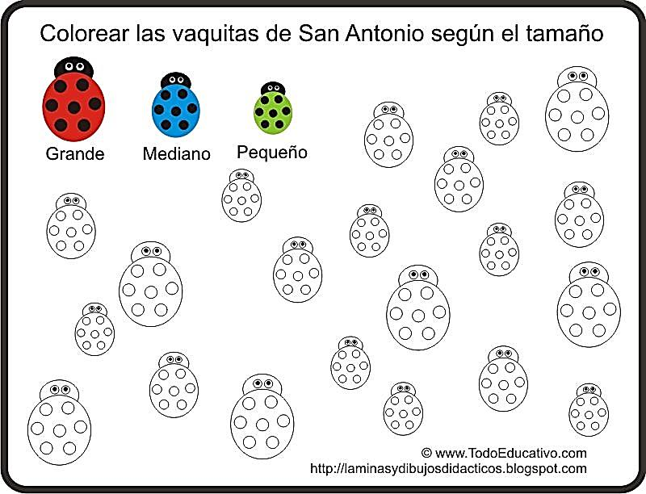

ACTIVIDAD 3 clasificación por tamaño

